SADRŽAJ:
1. UVOD – OPIS SUSTAVA, SVRHA I CILJEVI 1
1.1. OPIS SUSTAVA 1
1.2. SVRHA SUSTAVA 1
1.3. CILJEVI SUSTAVA KOJI SE ŽELE POSTIĆI 1
2. ANALIZA SUSTAVA 2
2.1. SPECIFIKACIJA ZAHTJEVA 2
2.1.1. INTERVJU SA STVARNIM KORISNIKOM 2
2.2. USAGLAŠENA DETALJNA SPECIFIKACIJA ZAHTJEVA 4
2.3. MODELIRANJE PROCESA 6
2.3.1. DIJAGRAM DEKOMPOZICIJE FUNKCIJA 6
2.3.2. DTP DIJAGRAM 7
2.3.3. DTP NULTE RAZINE 8
2.3.4. DTP PRVE RAZINE 9
2.3.5. DTP DRUGE RAZINE 11
2.4. DOKUMENTI TOKOVA PODATAKA 12
2.5. TABLIČNI OPIS TOKOVA PODATAKA 21
2.6. UML DIJAGRAMI 22
2.6.1. DIJAGRAM UPORABE 22
2.6.2. DIJAGRAMI AKTIVNOSTI 24
2.6.3. UML DIJAGRAM KLASA 37
2.6.4. TABLIČNI OPIS KLASA 37
3. MODELIRANJE PODATAKA 42
3.1. EV MODEL 42
3.2. OPIS EV MODELA 42
3.3. RELACIJSKI MODEL 44

1. UVOD – OPIS SUSTAVA, SVRHA I CILJEVI

1.1. OPIS SUSTAVA

Projektna dokumentacija ove web aplikacije tipa marketplace osmišljena je kako bi pružila sveobuhvatnu platformu za kupnju i prodaju proizvoda putem interneta. Sustav omogućuje korisnicima jednostavno pregledavanje dostupnih oglasa, pretraživanje proizvoda prema različitim kriterijima te filtriranje i sortiranje rezultata kako bi lakše pronašli željene artikle.

Osim pregleda oglasa, sustav omogućuje registriranim korisnicima objavljivanje vlastitih oglasa, upravljanje postojećim oglasima (uređivanje i brisanje), kao i pregled detaljnih informacija o pojedinom proizvodu, uključujući naziv, opis, cijenu, kategoriju i slike. Također, sustav omogućuje kupnju proizvoda te vođenje evidencije o izvršenim kupnjama.

Sustav uključuje i funkcionalnosti upravljanja korisničkim računima, uključujući registraciju, prijavu te uređivanje korisničkih podataka. Dodatno, predviđene su administratorske funkcionalnosti za upravljanje korisnicima i održavanje sigurnosti sustava.

1.2. SVRHA SUSTAVA

Svrha ovog sustava je olakšati proces online kupnje i prodaje proizvoda kroz centraliziranu i jednostavnu platformu. Sustav je osmišljen kako bi korisnicima omogućio brzo i učinkovito pronalaženje proizvoda, jednostavno objavljivanje oglasa te sigurno izvršavanje kupnje. Kroz implementaciju ovog sustava korisnicima se omogućuje bolja organizacija i pregled vlastitih aktivnosti, uključujući upravljanje objavljenim oglasima i pregled povijesti kupnji. Sustav također doprinosi povećanju dostupnosti proizvoda te pojednostavljuje interakciju između sudionika tržišta.

1.3. CILJEVI SUSTAVA KOJI SE ŽELE POSTIĆI

Glavni ciljevi ovog sustava su:

- Omogućiti jednostavnu registraciju i prijavu korisnika u sustav.
- Omogućiti pregled svih dostupnih oglasa s osnovnim informacijama o proizvodima.
- Omogućiti učinkovitu pretragu, filtriranje i sortiranje oglasa prema različitim kriterijima.
- Omogućiti pregled detaljnih informacija o pojedinom proizvodu.
- Omogućiti registriranim korisnicima objavljivanje, uređivanje i brisanje vlastitih oglasa.
- Omogućiti kupnju proizvoda te automatsku promjenu statusa oglasa nakon kupnje.
- Osigurati evidenciju i pregled povijesti kupnji korisnika.
- Omogućiti korisnicima upravljanje vlastitim profilom i podacima.
- Osigurati administrativne funkcionalnosti za upravljanje korisnicima i održavanje sustava.

2. ANALIZA SUSTAVA

2.1. SPECIFIKACIJA ZAHTJEVA

2.1.1. INTERVJU SA STVARNIM KORISNIKOM

Nakon razgovora s potencijalnim korisnicima web marketplace aplikacije te analize njihovih potreba pri online kupnji i prodaji, identificirane su sljedeće ključne specifikacije sustava:

Upravljanje korisničkim računima:

Omogućiti korisnicima registraciju, prijavu i upravljanje vlastitim korisničkim podacima. Sustav treba osigurati sigurno pohranjivanje podataka te mogućnost izmjene osobnih informacija.

Pregled i pretraga oglasa:

Omogućiti korisnicima pregled svih aktivnih oglasa, kao i pretragu proizvoda prema nazivu i ključnim riječima. Također, potrebno je omogućiti filtriranje prema kategoriji i cijeni te sortiranje rezultata.

Upravljanje oglasima:

Omogućiti registriranim korisnicima objavljivanje novih oglasa uz unos osnovnih podataka (naziv, opis, cijena, kategorija i slike), kao i uređivanje i brisanje postojećih oglasa.

Prijava neprimjerenih oglasa:

Omogućiti korisnicima prijavu oglasa koji sadrže neprimjeren, netočan ili zabranjen sadržaj. Korisnik može podnijeti prijavu uz odabir razloga i opcionalni komentar. Sustav evidentira prijavu te omogućuje administratoru pregled i upravljanje prijavljenim oglasima, uključujući njihovo uklanjanje ili zadržavanje.

Kupnja proizvoda:

Omogućiti korisnicima kupnju proizvoda koji su dostupni, uz automatsku promjenu statusa oglasa u „prodan“ te spremanje podataka o kupnji.

Evidencija aktivnosti korisnika:

Omogućiti korisnicima pregled vlastitih oglasa i povijesti kupnji radi lakšeg praćenja aktivnosti unutar sustava.

Sustav ocjenjivanja i recenzija korisnika

Omogućiti korisnicima da nakon obavljene kupnje ocijene prodavača i ostave kratku recenziju. Na temelju ocjena formira se prosječna ocjena korisnika koja je vidljiva ostalim korisnicima.

Favoriti (spremljeni oglasi)

Omogućiti korisnicima spremanje oglasa u listu favorita kako bi ih kasnije lakše pronašli. Korisnici mogu pregledavati, dodavati ili uklanjati oglase iz svoje liste favorita.

Obavijesti za korisnike

Omogućiti sustavu slanje obavijesti korisnicima o važnim aktivnostima, poput zaprimljenih poruka, novih oglasa koji odgovaraju njihovoj pretrazi, promjena na oglasima koje prate ili statusa njihovih oglasa.

Lokacija oglasa

Omogućiti korisnicima unos lokacije prilikom objave oglasa (grad ili regija). Sustav zatim omogućuje filtriranje oglasa prema lokaciji kako bi korisnici lakše pronašli proizvode u svojoj blizini.

Automatsko brisanje neaktivnih oglasa

Sustav može automatski deaktivirati ili obrisati oglase koji su neaktivni određeni vremenski period (npr. 30 ili 60 dana) kako bi se održala ažurnost ponude.

Chat između korisnika

Omogućiti korisnicima razmjenu poruka unutar aplikacije u realnom vremenu

Ovim funkcionalnostima cilj je pojednostaviti proces online kupnje i prodaje, povećati preglednost ponude te omogućiti korisnicima učinkovito upravljanje vlastitim aktivnostima.

2.2. USAGLAŠENA DETALJNA SPECIFIKACIJA ZAHTJEVA

Br. | ULOGA | Funkcionalnost | Opis funkcionalnosti
1. | Korisnik | Registracija | Omogućuje unos osnovnih podataka (korisničko ime, e-mail, lozinka) i kreiranje korisničkog računa.
2. | Korisnik | Prijava | Omogućuje prijavu registriranih korisnika u sustav i pristup funkcionalnostima.
3. | Korisnik | Upravljanje prikazom oglasa | Omogućuje pregled svih aktivnih oglasa s osnovnim informacijama te njihovo pretraživanje, filtriranje i sortiranje prema zadanim kriterijima.
4. | Korisnik | Prijava neprimjerenih oglasa | Omogućuje korisnicima prijavu neprimjerenih oglasa uz navođenje razloga, pri čemu sustav evidentira prijavu i omogućuje administrativnu obradu.
5. | Korisnik | Pregled detalja oglasa | Prikazuje detaljne informacije o proizvodu (opis, slike, cijena, kategorija).
6. | Korisnik | Objavljivanje oglasa | Omogućuje unos i objavu oglasa s osnovnim informacijama o proizvodu.
7. | Korisnik | Uređivanje oglasa | Omogućuje izmjenu podataka postojećeg oglasa.
8. | Korisnik | Brisanje oglasa | Omogućuje uklanjanje vlastitog oglasa iz sustava.
9. | Korisnik | Kupnja proizvoda | Omogućuje kupnju proizvoda i promjenu statusa oglasa u „prodan“.
10. | Korisnik | Povijest kupnji | Omogućuje pregled svih prethodnih kupnji korisnika.
11. | Korisnik | Pregled vlastitih oglasa | Omogućuje pregled svih oglasa koje je korisnik objavio.
12. | Korisnik | Upravljanje profilom | Omogućuje izmjenu osobnih podataka korisnika.
13. | Korisnik | Ocjenjivanje korisnika | Omogućuje korisnicima da nakon kupnje ocijene prodavača te se formira prosječna ocjena vidljiva ostalim korisnicima.
14. | Korisnik | Upravljanje favoritima | Omogućuje korisnicima spremanje oglasa u listu favorita te uklanjanje i pregled favorita.
15. | Korisnik | Upravljanje lokacijom oglasa | Omogućuje unos lokacije prilikom objave oglasa te filtriranje oglasa prema lokaciji.
16. | Korisnik | Razmjena poruka | Omogućuje korisnicima međusobnu komunikaciju u realnom vremenu unutar aplikacije (chat sustav).
17. | Sustav | Slanje obavijesti | Omogućuje slanje obavijesti korisnicima o važnim aktivnostima sustava.
18. | Sustav | Automatsko upravljanje neaktivnim oglasima | Omogućuje automatsko deaktiviranje ili brisanje oglasa nakon određenog perioda neaktivnosti.
19. | Administrator | Upravljanje korisnicima | Omogućuje pregled, uređivanje i brisanje korisničkih računa.
20. | Administrator | Upravljanje prijavljenim oglasima | Omogućuje upravljanje prijavljenim oglasima.
Tablica 1: Specifikacija zahtjeva

2.3. MODELIRANJE PROCESA

2.3.1. DIJAGRAM DEKOMPOZICIJE FUNKCIJA

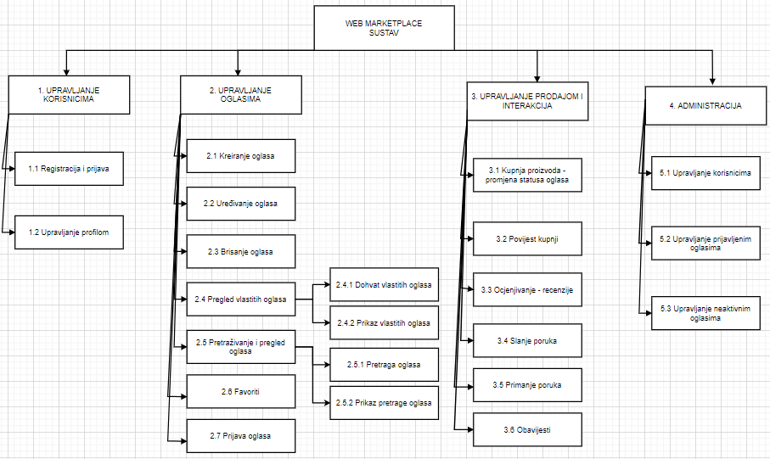

Dijagram 1: Dijagram dekompozicija funkcija

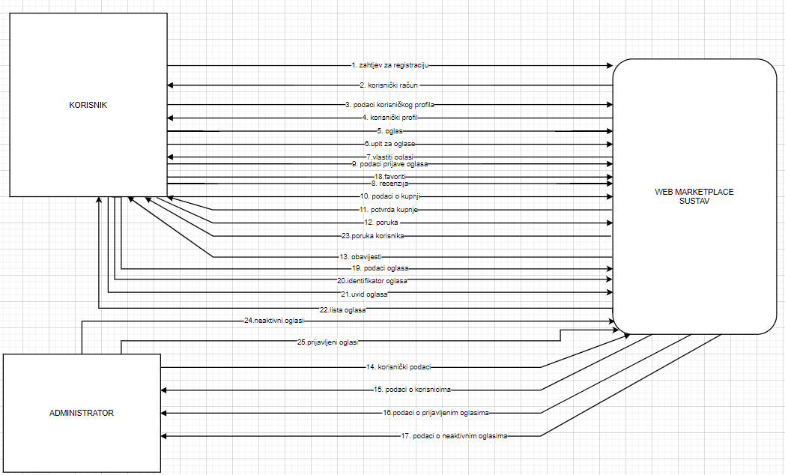
2.3.2. DTP DIJAGRAM

Dijagram 2: Dijagram konteksta

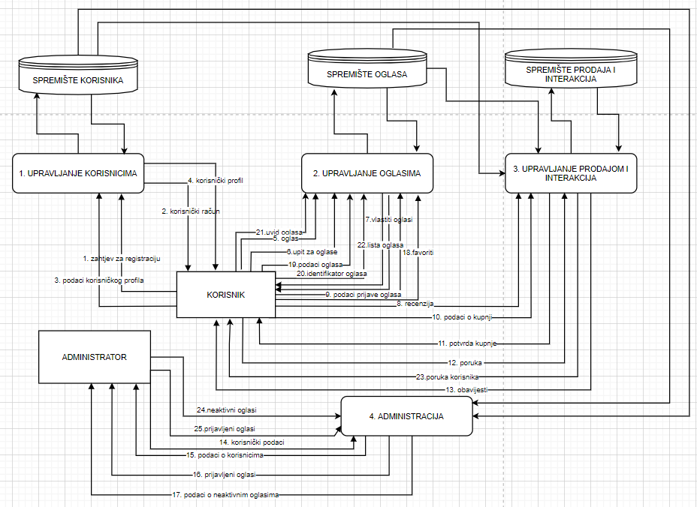
2.3.3. DTP NULTE RAZINE

Dijagram 3: Dijagram nulte razine

2.3.4. DTP PRVE RAZINE

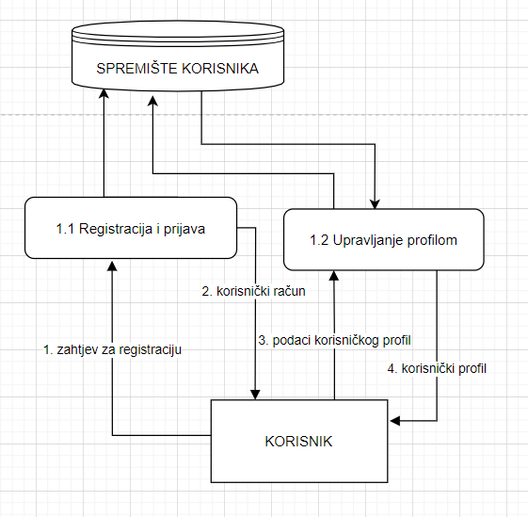

Dijagram 4: DTP prve razine – Upravljanje korisnicima

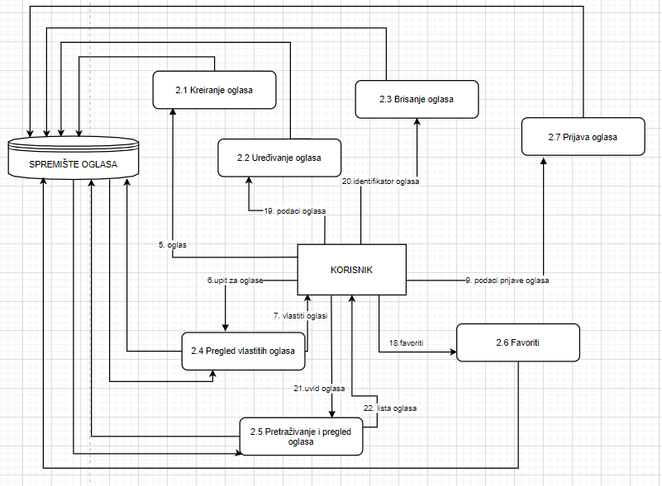
Dijagram 5: DTP prve razine – Upravljanje oglasima

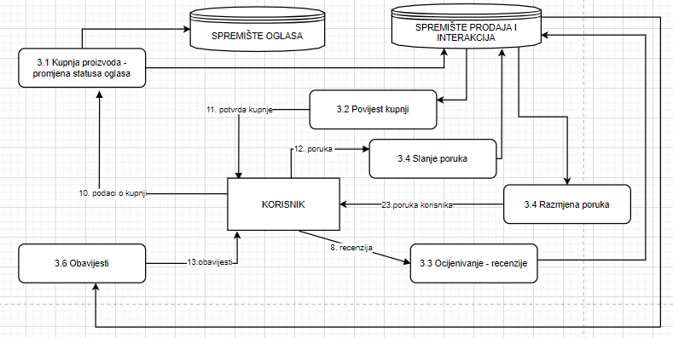
Dijagram 6: DTP prve razine – Upravljanje prodajom i interakcija

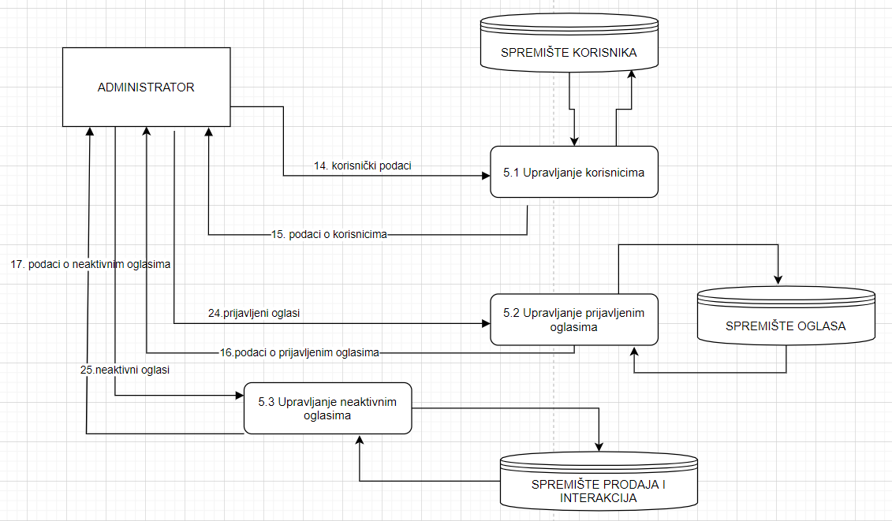
Dijagram 7: DTP prve razine – Administracija

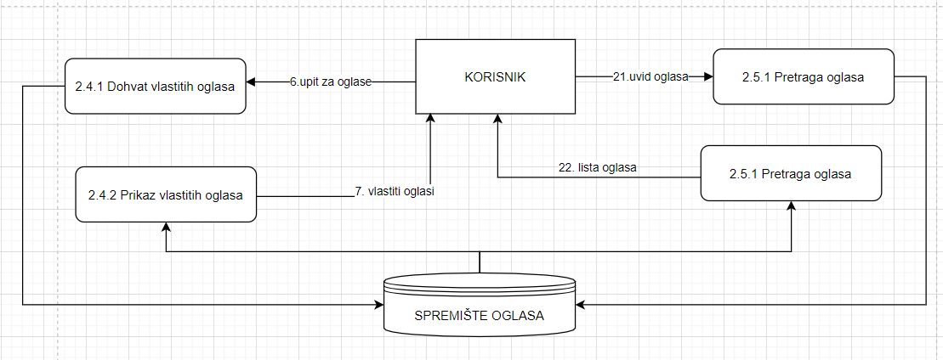
2.3.5. DTP DRUGE RAZINE

Dijagram 8: DTP druge razine – Upravljanje oglasima

2.4. DOKUMENTI TOKOVA PODATAKA

RBR | NAZIV | DOKUMENT | VRSTA
1. | zahtjev za registraciju | Registracijski obrazac – SLIKA 1. | Eksterni
2. | korisnički račun | Zapis korisničkog računa – SLIKA 2. | Interni
3. | podaci korisničkog profila | Obrazac korisničkih podataka | Eksterni
4. | korisnički profil | Kartica korisnika – SLIKA 3. | Interni
5. | oglas | Obrazac oglasa – SLIKA 4. | Eksterni
6. | upit za oglase | Zahtjev za pretragu – SLIKA 5. | Eksterni
7. | vlastiti oglasi | Pregled vlastitih oglasa - SLIKA 6. | Interni
8. | recenzija | Obrazac za recenziju – SLIKA 7. | Eksterni
9. | podaci prijave oglasa | Obrazac prijave oglasa – SLIKA 8. | Eksterni
10. | podaci o kupnji | Podaci transakcije – Slika 9. | Interni
11. | potvrda kupnje | Potvrda o kupnji – Slika 10. | Interni
12. | poruka | Poruka korisnika – Slika 11. | Interni
13. | obavijesti | Notifikacija sustava – Slika 12. | Interni
14. | korisnički podaci (admin) | Administrativni zahtjev | Eksterni
15. | podaci o korisnicima | Evidencija korisnika – Slika 13. | Interni
16. | prijavljeni oglasi | Evidencija prijavljenih oglasa | Interni
17. | podaci o neaktivnim oglasima | Evidencija neaktivnih oglasa | Interni
18. | favoriti | Lista favorita korisnika | Interni
19. | podaci oglasa | Detalji oglasa | Interni
20. | indentifikator oglasa | ID oglasa | Interni
21. | uvid u oglas | Prikaz detalja oglasa | Interni
22. | lista oglasa | Lista oglasa – SLIKA 6. | Interni
23. | poruka korisnika | Chat poruka | Eksterni
24. | neaktivni oglasi | Lista neaktivih oglasa | Interni
25. | prijavljeni oglasi | Lista prijavljenih oglasa | Interni

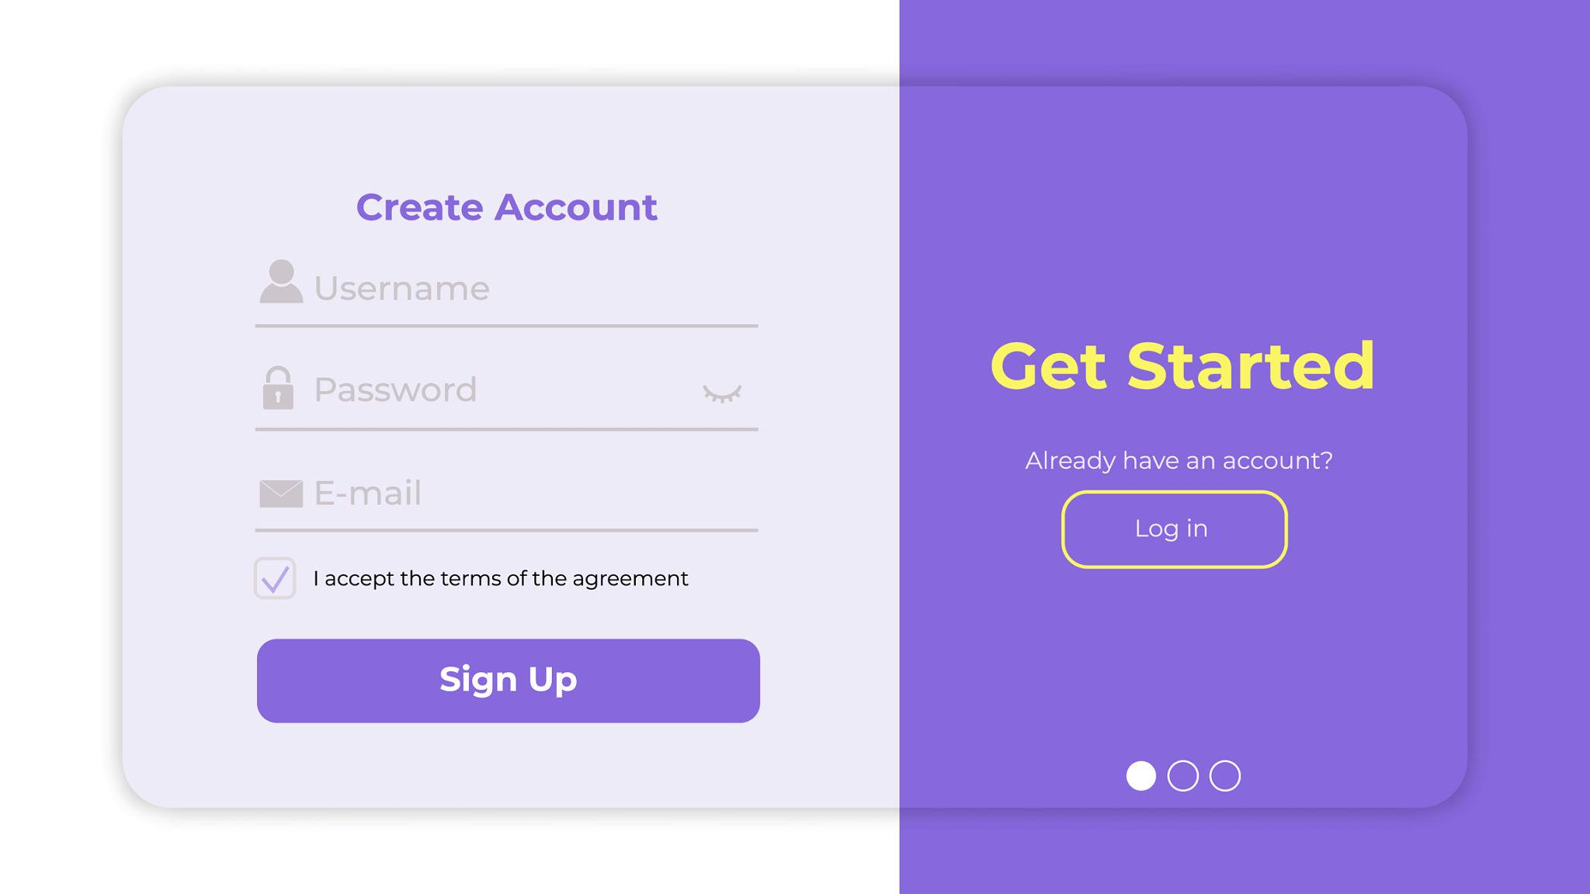

Slika 1: Zahtjev za registraciju

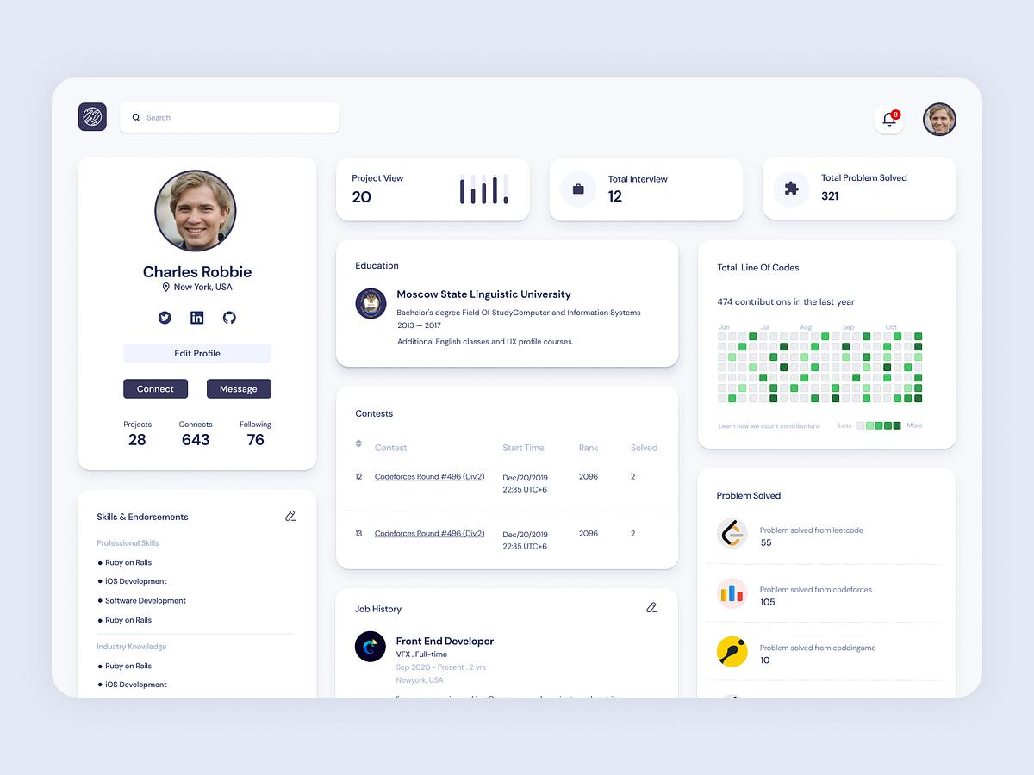

Slika 2: Korisnički račun
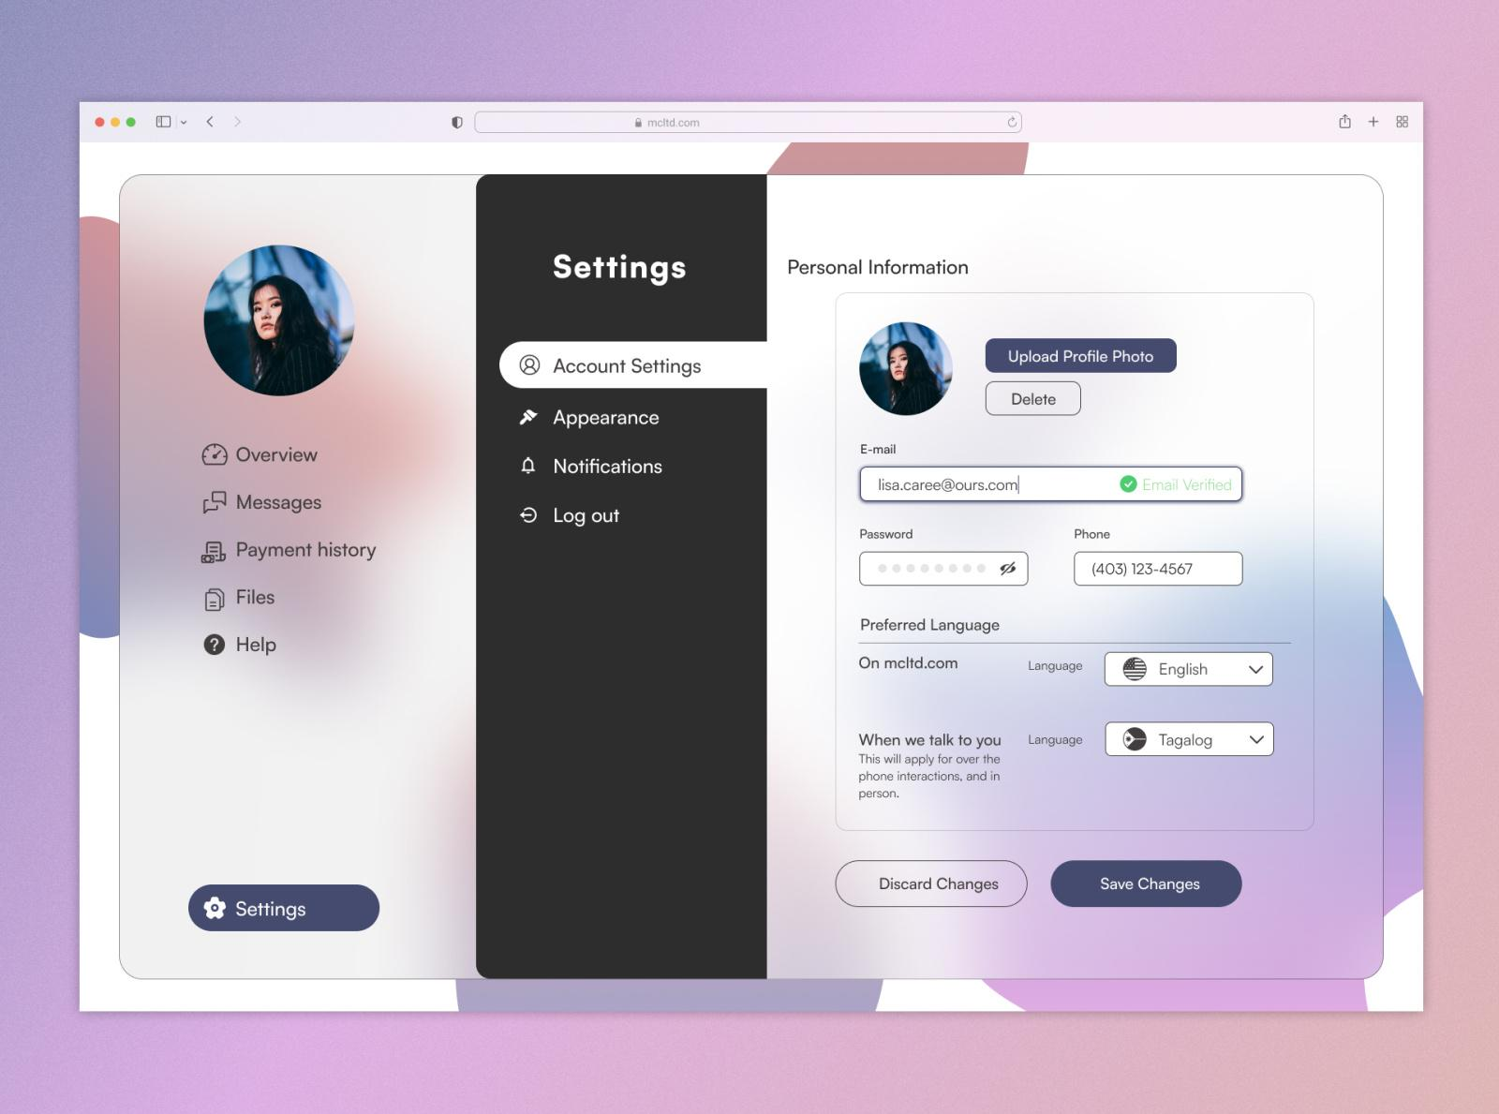
Slika 3: Korisnički profil

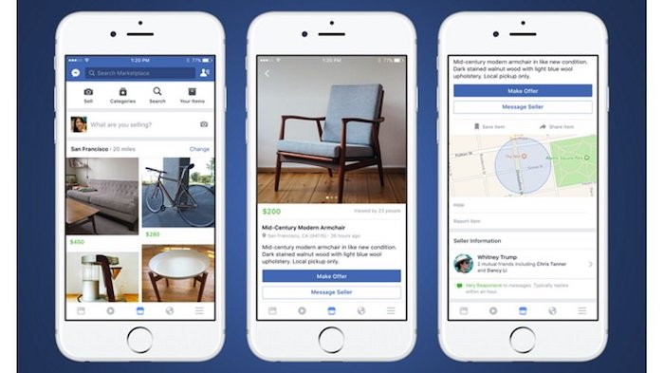

Slika 4: Obrazac oglasa

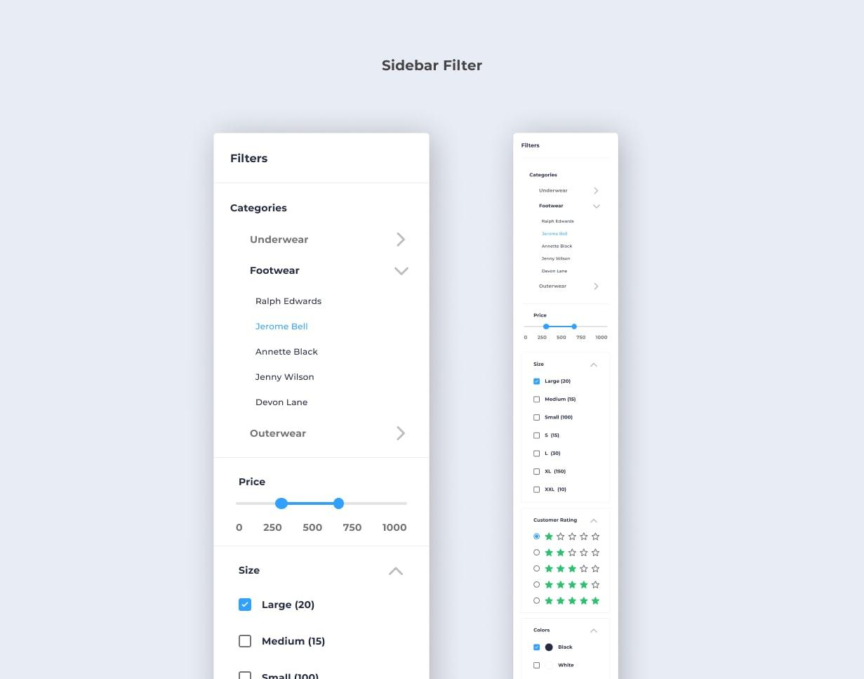

Slika 5: Pretraga oglasa

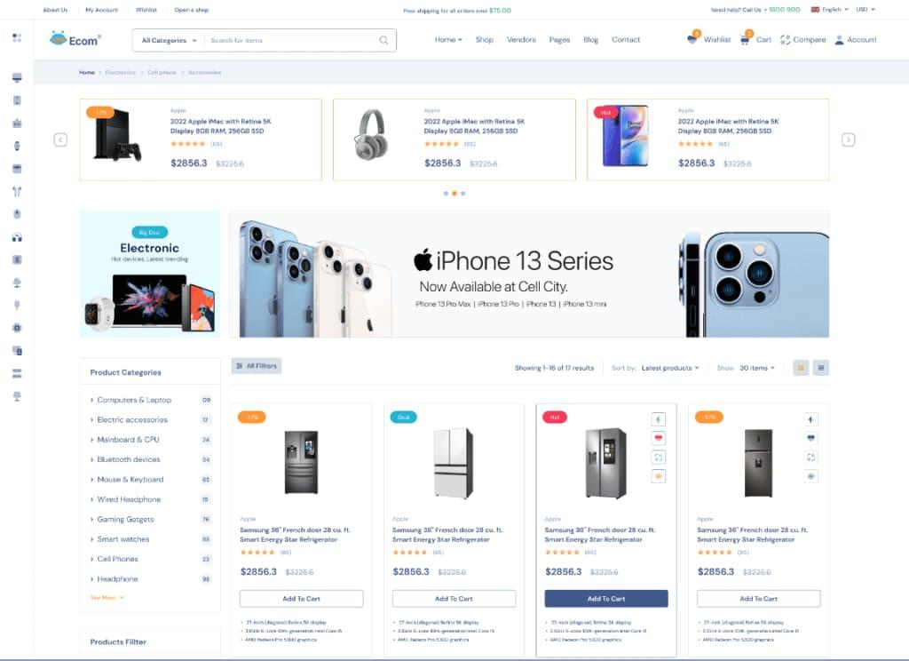
Slika 6: Lista oglasa



Slika 7: Obrazac recenzije

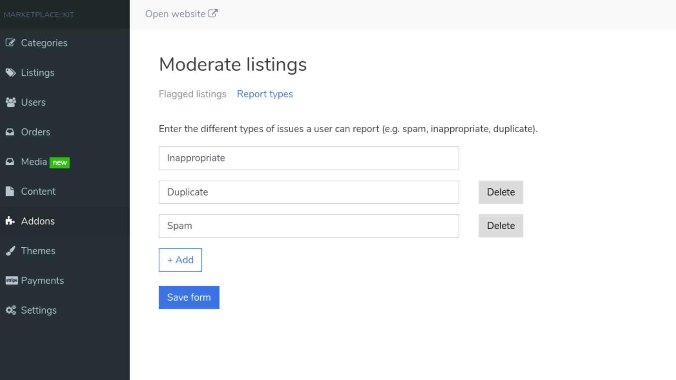
Slika 8: Obrazac prijave oglasa

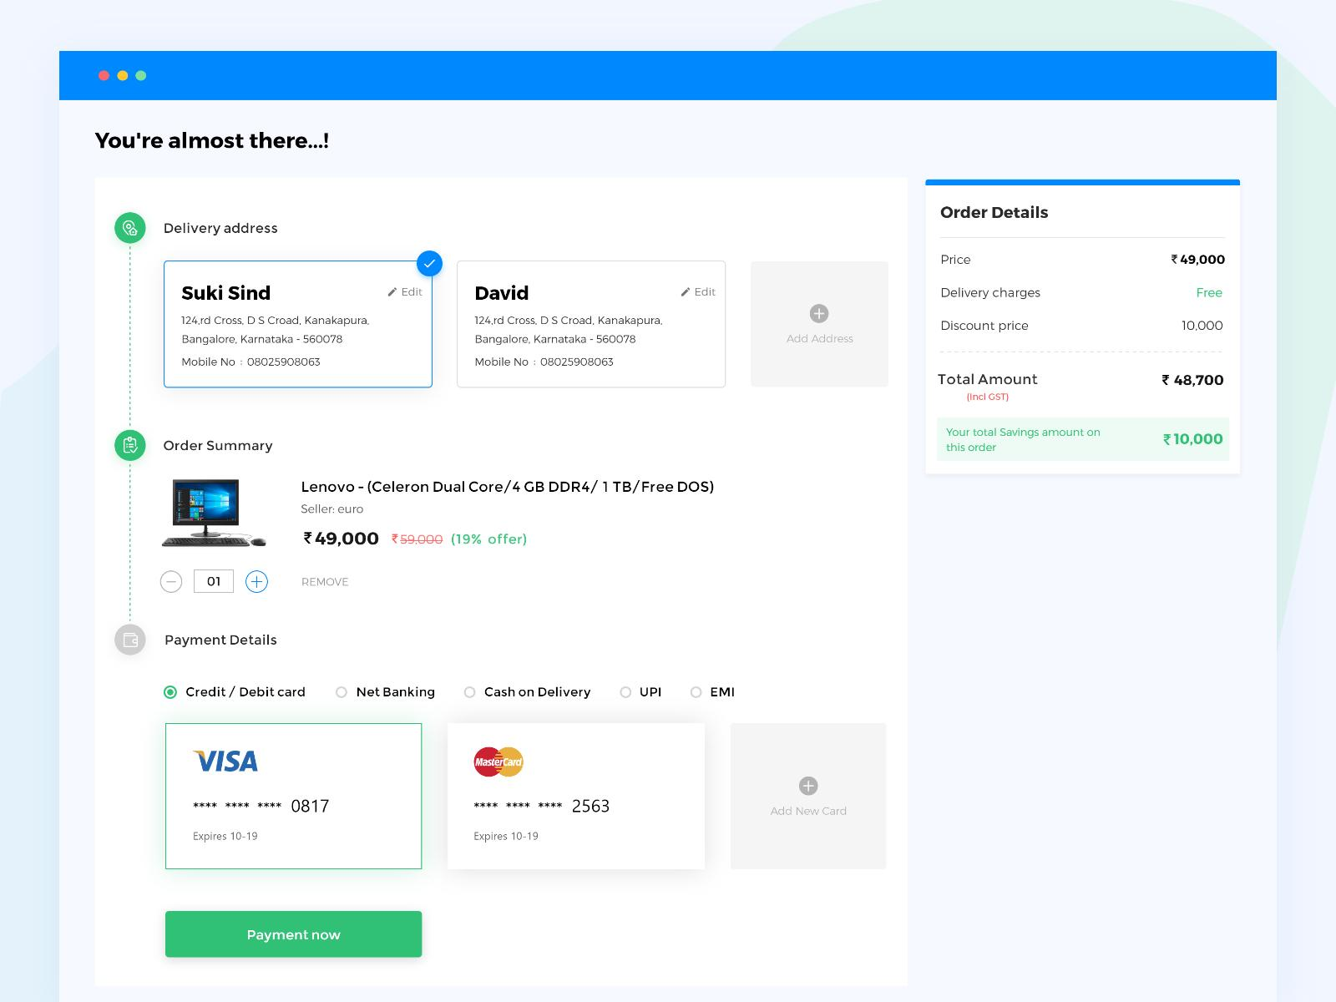
Slika 9: Podaci transakcije

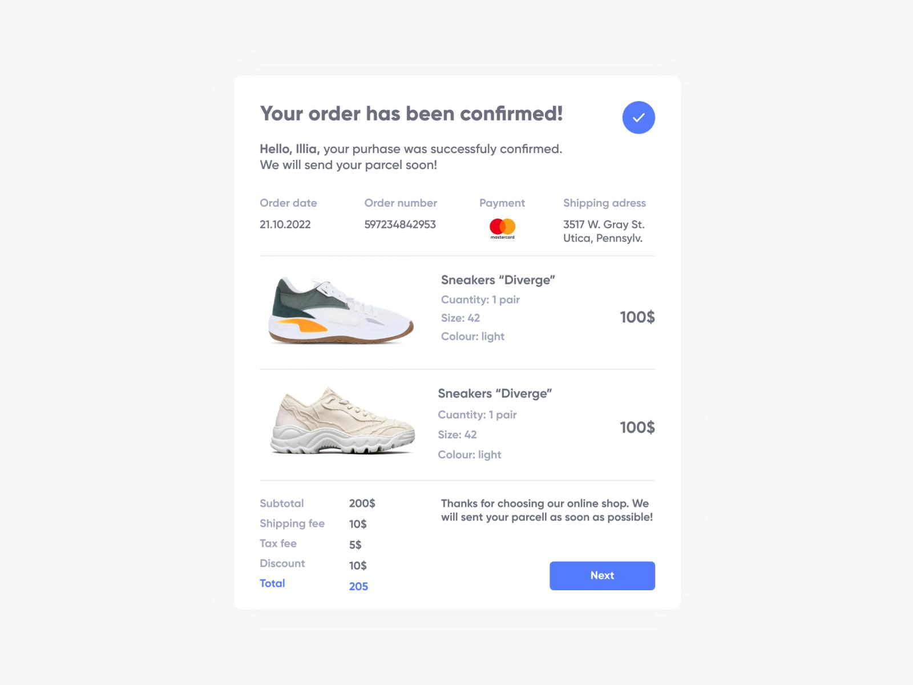
Slika 10: Potvrda kupnje

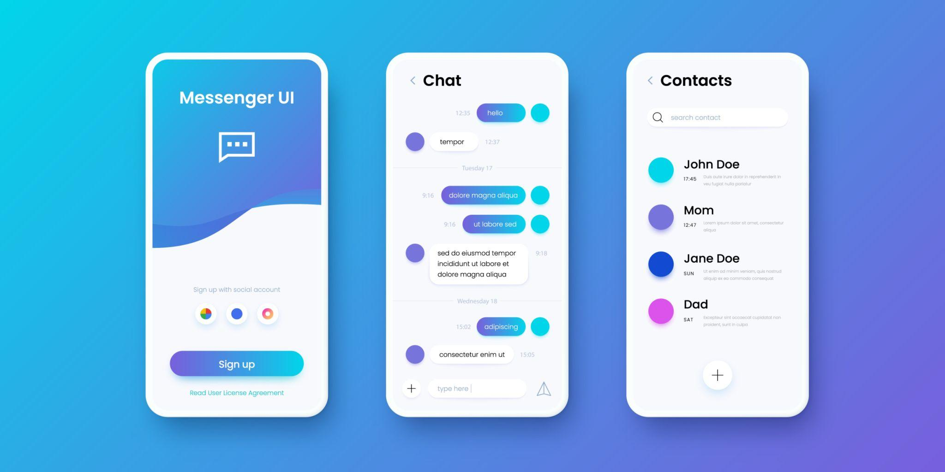
Slika 11: Poruka korisnika

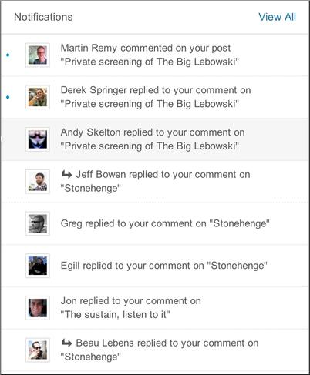
Slika 12: Obavijest sustava

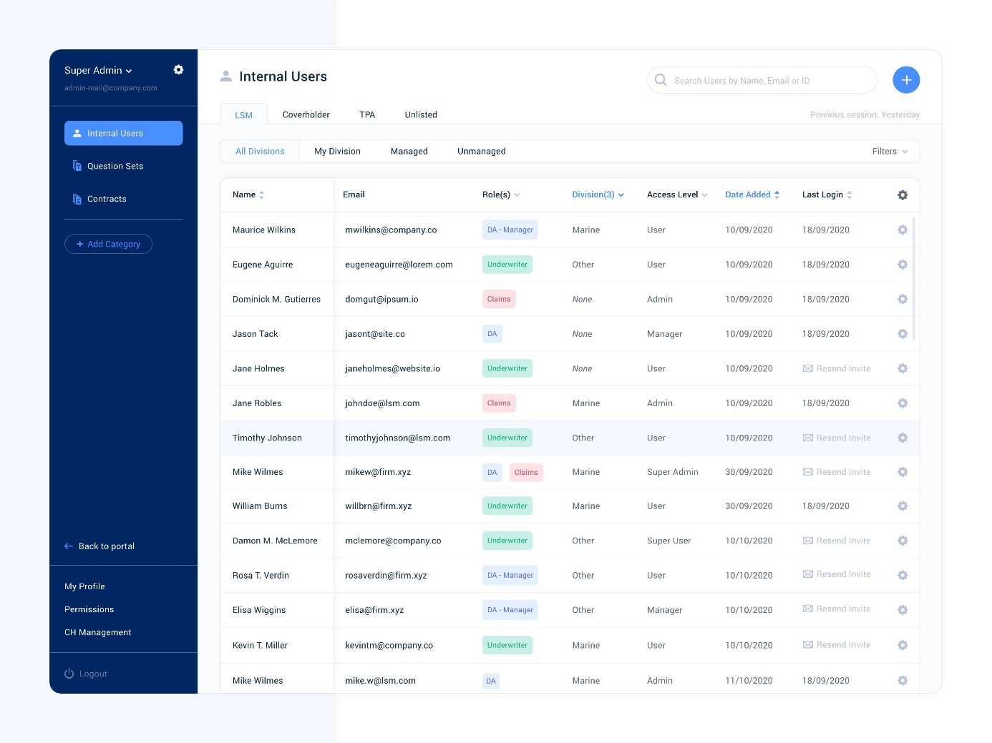
Slika 13: Podaci o korisnicima

2.5. TABLIČNI OPIS TOKOVA PODATAKA

RBR | NAZIV | OPIS | ATRIBUTI | EV MODEL
1. | zahtjev za registraciju | Unos podataka za kreiranje korisničkog računa | EMAIL, IME, PREZIME, LOZINKA, LOKACIJA | KORISNIK
2. | korisnički račun | Spremljeni podaci o korisničkom računu | EMAIL, IME, PREZIME, LOZINKA, LOKACIJA, ULOGA | KORISNIK
3. | podaci korisničkog profila | Unos i izmjena osobnih podataka korisnika | EMAIL, IME, PREZIME, LOZINKA, LOKACIJA, ULOGA | KORISNIK
4. | korisnički profil | Pregled korisničkih podataka | EMAIL, IME, PREZIME, LOZINKA, LOKACIJA, ULOGA | KORISNIK
5. | oglas | Podaci o proizvodu koji se objavljuje | BROJ_OGLASA, EMAIL, NAZIV, OPIS, CIJENA, KATEGORIJA, STATUS, LOKACIJA_OGLASA | OGLAS
6. | upit za oglase | Zahtjev za pretraživanje oglasa | NAZIV, KATEGORIJA, CIJENA | OGLAS
7. | Vlastiti oglasi | Pregled oglasa koje je korisnik objavio | BROJ_OGLASA, NAZIV, CIJENA, STATUS | OGLAS
8. | recenzija | Ocjenjivanje i komentiranje korisnika | BROJ_OGLASA, OCJENA, KOMENTAR | RECENZIJA
9. | podaci prijave oglasa | Prijava neprimjerenog oglasa | BROJ_OGLASA, EMAIL_PRIJAVITELJA, RAZLOG, STATUS | PRIJAVA
10. | podaci o kupnji | Evidencija kupnje proizvoda | BROJ_OGLASA, EMAIL_KUPCA, EMAIL_PRODAVAČA, DATUM_PRODAJE | PRODAJA
11. | potvrda kupnje | Potvrda izvršene kupnje | BROJ_OGLASA, EMAIL_KUPCA, EMAIL_PRODAVAČA, DATUM_PRODAJE | PRODAJA
12. | poruka | Razmjena poruka između korisnika | DATUM_VRIJEME, EMAIL_POŠILJATELJA, BROJ_OGLASA, EMAIL_PRIMATELJA, TEKST | PORUKA
13. | obavijesti | Slanje obavijesti korisnicima | DATUM_VRIJEME, EMAIL, SADRŽAJ, PROČITANO | OBAVIJEST
14. | korisnički podaci | Zahtjev administratora za upravljanje sustavom | EMAIL, AKCIJA | KORISNIK
15. | podaci o korisnicima | Evidencija svih korisnika sustava | EMAIL, IME, PREZIME, ULOGA | KORISNIK
16. | podaci o prijavljenim oglasima | Evidencija prijavljenih oglasa | BROJ_OGLASA, EMAIL_PRIJAVITELJA, RAZLOG, STATUS | PRIJAVA
17. | podaci o neaktivnim oglasima | Evidencija oglasa koji su neaktivni | BROJ_OGLASA, STATUS, DATUM_ISTEKA | OGLAS
18. | favoriti | Spremanje oglasa u listu favorita korisnika | EMAIL, BROJ_OGLASA, DATUM_SPREMANJA | FAVORITI
19. | podaci oglasa | Detaljni podaci o pojedinom oglasu | BROJ_OGLASA, EMAIL, NAZIV, OPIS, CIJENA, KATEGORIJA, STATUS, LOKACIJA | OGLAS
20. | identifikator oglasa | Jedinstveni identifikator oglasa za dohvat podataka | BROJ_OGLASA | OGLAS
21. | uvid oglasa | Prikaz detalja oglasa korisniku | BROJ_OGLASA, NAZIV, OPIS, CIJENA, STATUS, KATEGORIJA, LOKACIJA | OGLAS
22. | lista oglasa | Prikaz filtriranih oglasa | BROJ_OGLASA, NAZIV, CIJENA, STATUS | OGLAS
23. | poruka korisnika | Slanje poruke od jednog korisnika drugom | DATUM_VRIJEME, EMAIL_POŠILJATELJA, BROJ_OGLASA, EMAIL_PRIMATELJA, TEKST | PORUKA
24. | Prijavljeni oglasi | Pregled oglasa koji su prijavljeni administratoru | BROJ_OGLASA, EMAIL_PRIJAVITELJA, RAZLOG, STATUS | PRIJAVA
25. | Neaktivni oglasi | Pregled oglasa koji su istekli ili deaktivirani | BROJ_OGLASA, STATUS | OGLAS

2.6. UML DIJAGRAMI

2.6.1. DIJAGRAM UPORABE
Opis dijagrama uporabe
UML dijagram uporabe (Use Case Diagram) prikazuje glavne aktere sustava i njihove interakcije s funkcionalnostima marketplace aplikacije.
Akteri sustava:
- Gost (neregistrirani korisnik)
- Registrirani korisnik
- Administrator

Glavni slučajevi uporabe:
Gost:
- Pregled oglasa
- Pretraga i filtriranje oglasa
- Pregled detalja proizvoda
- Registracija
Registrirani korisnik:
- Prijava u sustav
- Objavljivanje oglasa
- Uređivanje i brisanje oglasa
- Kupnja proizvoda
- Pregled povijesti kupnji
- Upravljanje profilom
- Dodavanje u favorite
- Chat s drugim korisnicima
- Ostavljanje recenzije
- Prijava oglasa
- Primanje obavijesti
Administrator:
- Upravljanje korisnicima
- Upravljanje prijavljenim oglasima
- Brisanje neprimjerenog sadržaja

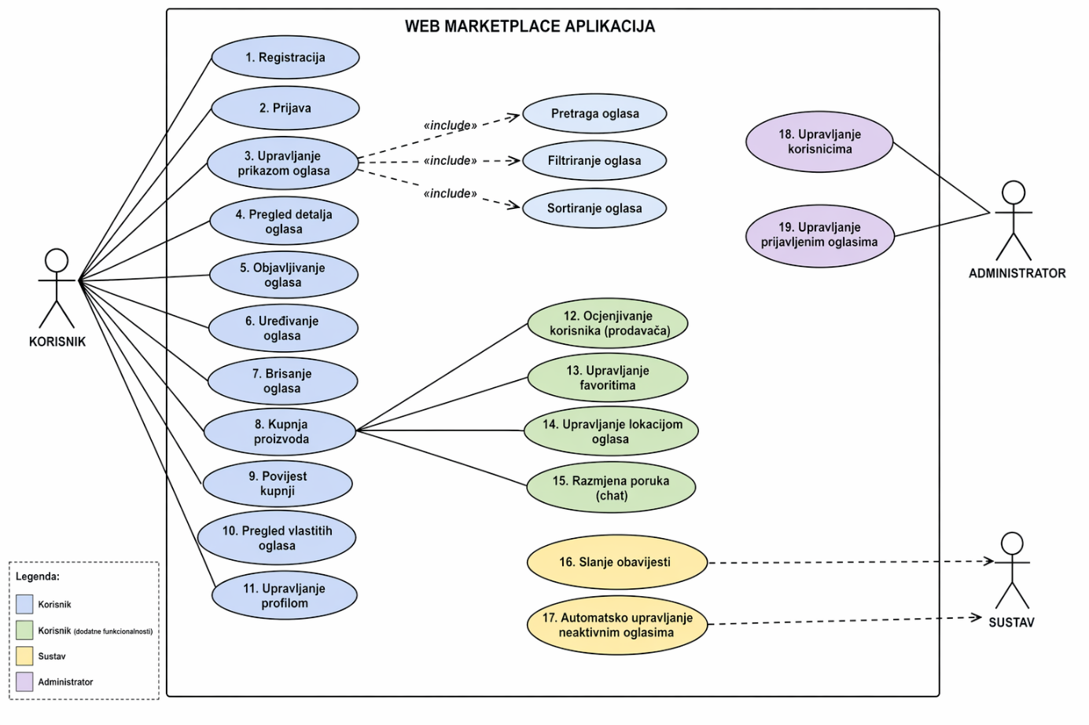
Slika 14: Dijagram uporabe

2.6.2. DIJAGRAMI AKTIVNOSTI
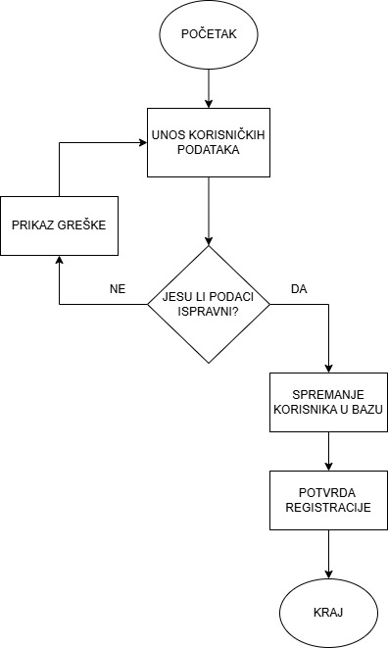

Slika 15: Registracija korisnika u sustav

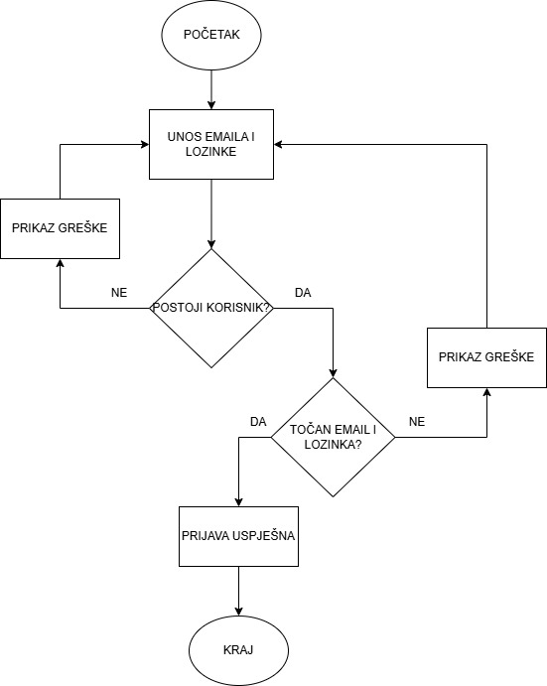

Slika 16: Prijava korisnika u sustav
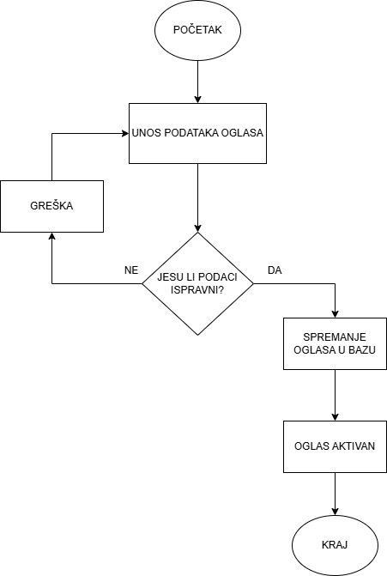

Slika 17: Objava oglasa
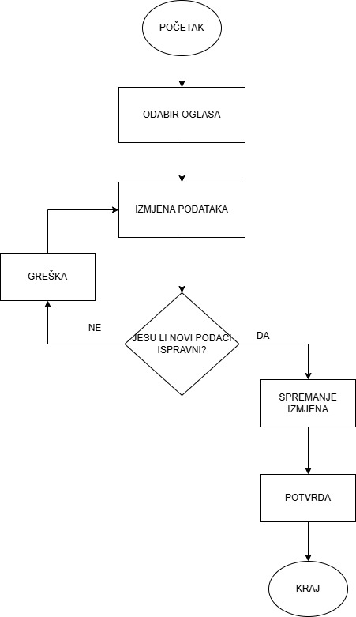
Slika 18: Izmjena podataka o oglasu
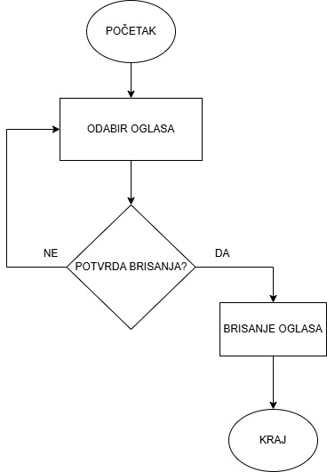

Slika 19: Brisanje oglasa
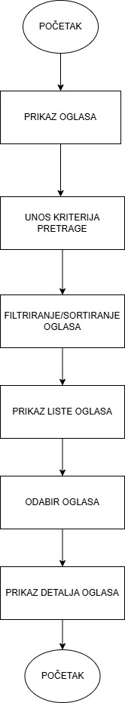
Slika 20: Pregled i pretraga oglasa

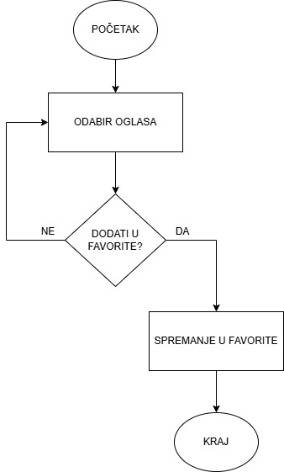
Slika 21: Dodavanje oglasa u favorite

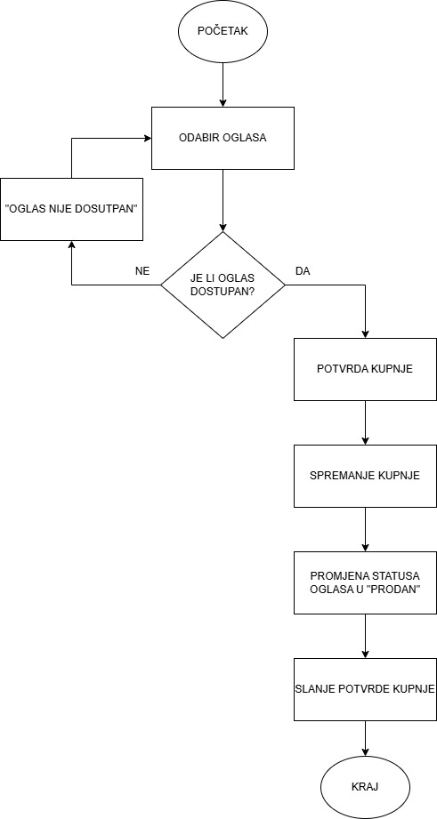
Slika 22: Kupnja proizvoda
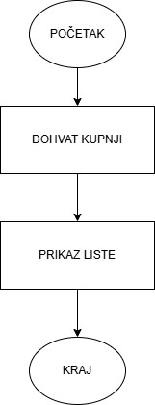
Slika 23: Prikaz prethodnih kupnji
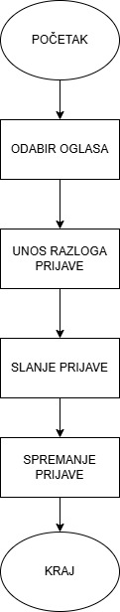
Slika 23: Prijava neprimjerenog oglasa

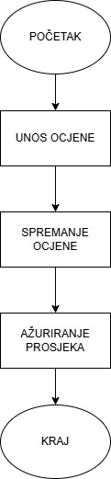
Slika 24: Ocjenjivanje prodavača
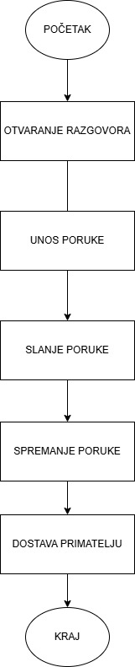
Slika 25: Slanje poruke
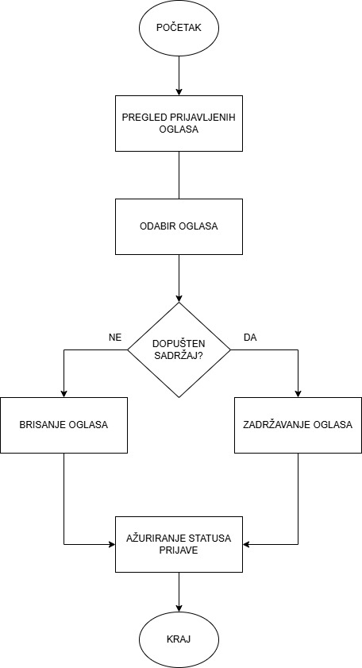
Slika 26: Admin – obrada prijava

2.6.3. UML DIJAGRAM KLASA
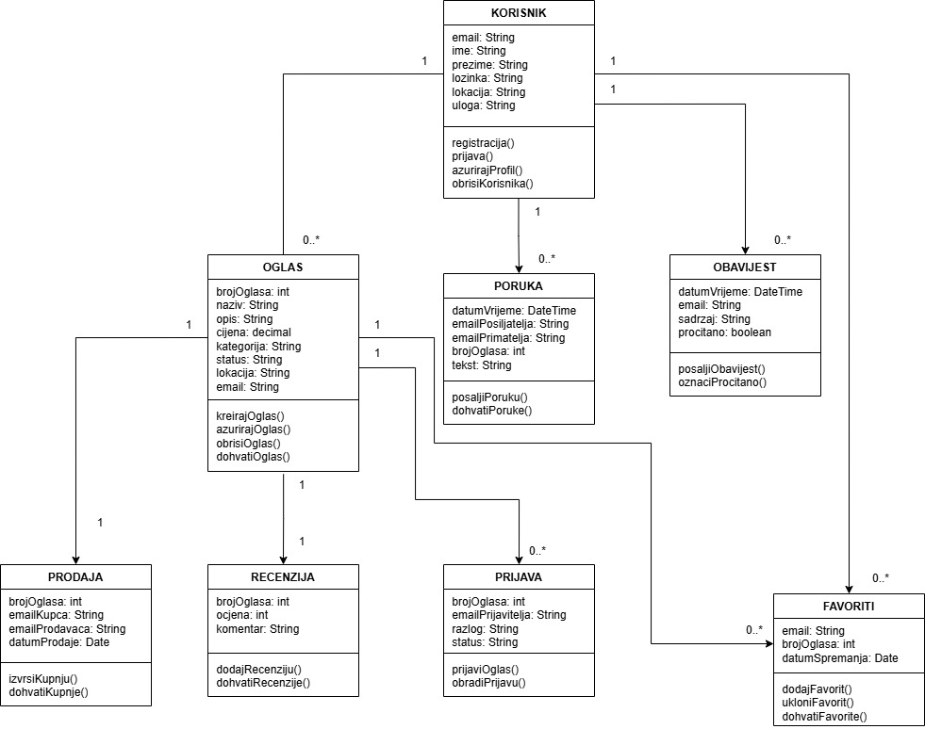
Slika : Dijagram klasa

2.6.4. TABLIČNI OPIS KLASA

KORISNIK
Opći podaci

Naziv klase | Opis klase | Identifikator
KORISNIK | Predstavlja korisnika sustava | EMAIL

Atributi

Naziv atributa | Opis atributa | Ograničenja
email | jedinstveni identifikator | PK
ime | ime korisnika | NOT NULL
prezime | prezime korisnika | NOT NULL
lozinka | lozinka | NOT NULL
lokacija | lokacija | -
uloga | tip korisnika | ENUM

Metode

Naziv metode | Opis metode
registracija() | kreira korisnika
prijava() | provjera login podataka
azurirajProfil() | izmjena podataka
obrisiKorisnika() | brisanje korisnika

OGLAS
Opći podaci

Naziv klase | Opis klase | Identifikator
OGLAS | Predstavlja oglas proizvoda | BROJ_OGLASA

Atributi

Naziv atributa | Opis atributa | Ograničenja
brojOglasa | ID oglasa | PK
email | vlasnik | FK
naziv | naziv proizvoda | NOT NULL
opis | opis | -
cijena | cijena | >0
kategorija | kategorija | -
status | aktivan/prodan | ENUM
lokacija | lokacija | -

Metode

Naziv metode | Opis metode
kreirajOglas() | dodaje oglas
azurirajOglas() | uređuje oglas
obrisiOglas() | briše oglas
dohvatiOglas() | prikazuje oglas

PRODAJA
Opći podaci

Naziv klase | Opis klase | Identifikator
PRODAJA | Predstavlja evidenciju kupnje | BROJ_OGLASA

Atributi

Naziv atriuta | Opis atributa | Ograničenja
brojOglasa | ID oglasa | PK
emailKupca | email kupca | FK
emailProdavača | email prodavača | FK
datumProdaje | datum prodaje oglasa | -

Metode

Naziv metode | Opis metode
izvrsiKupnju() | dodaje kupnju
dohvatiKupnje() | prikazuje prethodne kupnje

RECENZIJA
Opći podaci

Naziv klase | Opis klase | Identifikator
RECENZIJA | Predstavlja ocjenu prodavača | BROJ_OGLASA

Atributi

Naziv atributa | Opis atributa | Ograničenja
brojOglasa | ID oglasa | PK, FK
ocjena | ocjena | 1-5
komentar | komentar | -

Metode

Naziv metode | Opis metode
dodajRecenziju() | dodaje recenziju
dohvatiRecenzije() | prikazuje recenzije

PRIJAVA
Opći podaci

Naziv klase | Opis klase | Identifikator
PRIJAVA | Predstavlja prijavu neprimjerenog oglasa | BROJ_INCIDENTA

Atributi

Naziv atributa | Opis atributa | Ograničenja
brojIncidenta | Jedinstveni identifikator prijave | PK
brojOglasa | Oglas koji se prijavljuje | FK -> OGLAS
emailPrijavitelja | Korisnik koji prijavljuje oglas | FK -> KORISNIK
razlog | Razlog prijave | NOT NULL
status | Status prijave (npr. aktivna, obrađena) | ENUM

Metode

Naziv metode | Opis metode
prijaviOglas() | Kreira novu prijavu oglasa
obradiPrijavu() | Administrator obrađuje prijavu
dohvatiPrijave() | Dohvaća sve prijave

FAVORITI
Opći podaci

Naziv klase | Opis klase | Identifikator
FAVORITI | Predstavlja spremljene oglase korisnika | EMAIL + BROJ_OGLASA

Atributi

Naziv atributa | Opis atributa | Ograničenja
email | Korisnik koji sprema oglas | PK, FK -> KORISNIK
brojOglasa | Oglas koji se sprema | FK, FK ->OGLAS
datumSpremanja | Datum spremanja oglasa | NOT NULL

Metode

Naziv metode | Opis metode
dodajFavorit() | Dodaje oglas u favorite
ukloniFavorit() | Uklanja oglas iz favorita
dohvatiFavorite() | Dohvaća sve favorite korisnika

PORUKA
Opći podaci

Naziv klase | Opis klase | Identifikator
PORUKA | Predstavlja komunikaciju između korisnika | DATUM_VRIJEME

Atributi
Naziv atributa | Opis atributa | Ograničenja
datumVrijeme | Vrijeme slanja poruke | PK
emailPosiljatelja | Pošiljatelj poruke | FK -> KORISNIK
emailPrimatelja | Primatelj poruke | FK -> KORISNIK
brojOglasa | Oglas na koji se poruka odnosi | FK -> OGLAS
tekst | Sadržaj poruke | NOT NULL

Metode
Naziv metode | Opis metode
posaljiPoruku() | Šalje novu poruku
dohvatiPoruke() | Dohvaća razgovor između korisnika
obrisiPoruku() | Briše poruku
OBAVIJEST
Opći podaci

Naziv klase | Opis klase | Identifikator
OBAVIJEST | Predstavlja sistemske obavijesti korisnicima | DATUM_VRIJEME

Atributi
Naziv atributa | Opis atributa | Ograničenja
datumVrijeme | Vrijeme kreiranja obavijesti | PK
email | Korisnik kojem je obavijest namijenjena | FK -> KORISNIK
sadrzaj | Tekst obavijesti | NOT NULL
procitano | Status čitanja | BOOLEAN

Metode
Naziv metode | Opis metode
posaljiObavijest() | Kreira i šalje obavijest
oznaciProcitano() | Označava obavijest kao pročitanu
dohvatiObavijesti() | Dohvaća obavijesti korisnika

3. MODELIRANJE PODATAKA

3.1. EV MODEL
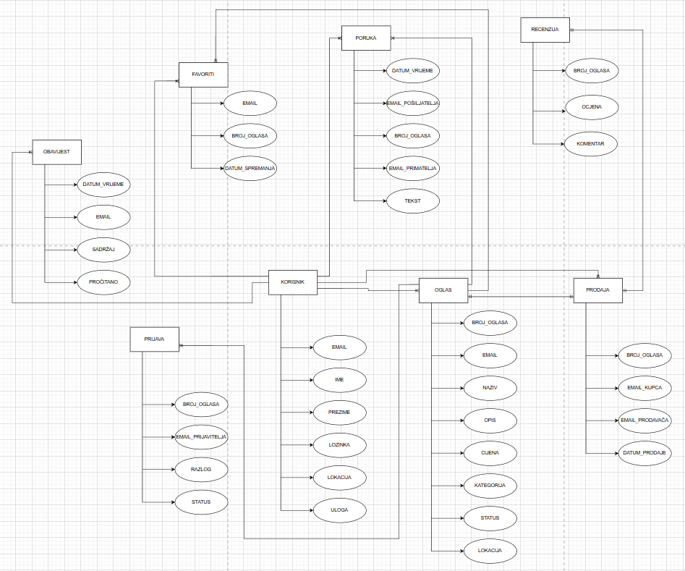

3.2. OPIS EV MODELA

NAZIV TIPA ENTITETA | OPIS TIPA ENTITETA | ATRIBUTI + PRIMJERI VRIJEDNOSTI | IDENTIFIKATOR
KORISNIK | Tip entiteta koji opisuje registrirane korisnike sustava. | Email – ivan.h@email.com  Ime – Ivan  Prezime – Horvat  Lozinka – ********  Lokacija – Rijeka  Uloga – Korisnik | Email
OGLAS | Tip entiteta koji opisuje proizvod koji se nudi na prodaju. | Broj_oglasa – 101  Email – ivan.h@email.com  Naziv – Bicikl Nakamura  Opis – Malo rabljen, crni...  Cijena – 150.00 EUR  Kategorija – Sport  Status – Aktivan / Prodan  Lokacija_oglasa – Rijeka | Broj_oglasa
PORUKA | Tip entiteta koji bilježi komunikaciju između kupca i prodavača vezano za dogovor. | Datum_vrijeme – 15.05.2024. 14:30  Email_pošiljatelja – ana.m@email.com  Broj_oglasa – 101  Email_primatelja – ivan.h@email.com  Tekst – "Može li za 130 eura?" | Datum_vrijeme, Email_pošiljatelja
PRODAJA | Tip entiteta koji bilježi realiziranu prodaju, služi za povijest i recenzije. | Broj_oglasa – 101  Email_kupca – ana.m@email.com  Email_prodavača – ivan.h@email.com  Datum_prodaje – 16.05.2024. | Broj_oglasa
RECENZIJA | Tip entiteta koji opisuje ocjenu koju je kupac dao prodavaču nakon prodaje. | Broj_oglasa – 101  Ocjena – 5  Komentar – "Brz dogovor, sve super!" | Broj_oglasa
FAVORITI | Tip entiteta koji bilježi koje je oglase korisnik spremio za kasnije. | Email – ana.m@email.com  Broj_oglasa – 101  Datum_spremanja – 14.05.2024. | Email, Broj_oglasa
PRIJAVA | Tip entiteta koji bilježi prijave spornih oglasa. | Broj_oglasa – 101  Email_prijavitelja – marko.p@email.com  Razlog – "Neispravna cijena"  Status – Na čekanju | Broj_oglasa, Email_prijavitelja
OBAVIJEST | Tip entiteta koji služi za slanje obavijesti korisnicima. | Datum_vrijeme – 16.05.2024. 09:00  Email – ivan.h@email.com  Sadržaj – "Imate novu poruku"  Pročitano – Ne | Email, Datum_vrijeme

3.3. RELACIJSKI MODEL

KORISNIK (EMAIL, IME, PREZIME, EMAIL, LOZINKA, LOKACIJA, ULOGA)
OGLAS (BROJ_OGLASA, EMAIL, NAZIV, OPIS, CIJENA, KATEGORIJA, STATUS, LOKACIJA)
PRODAJA (BROJ_OGLASA, EMAIL_KUPCA, EMAIL_PRODAVAČA, DATUM_PRODAJE)
RECENZIJA (BROJ_OGLASA, OCJENA, KOMENTAR)
PRIJAVA (EMAIL_PRIJAVITELJA, BROJ_OGLASA, RAZLOG, STATUS)
PORUKA (DATUM_VRIJEME, EMAIL_POŠILJATELJA BROJ_OGLASA, EMAIL_PRIMATELJA, TEKST)
OBAVIJEST (DATUM_VRIJEME, EMAIL, SADRŽAJ, PROČITANO)
FAVORITI (EMAIL, BROJ_OGLASA, DATUM_SPREMANJA)

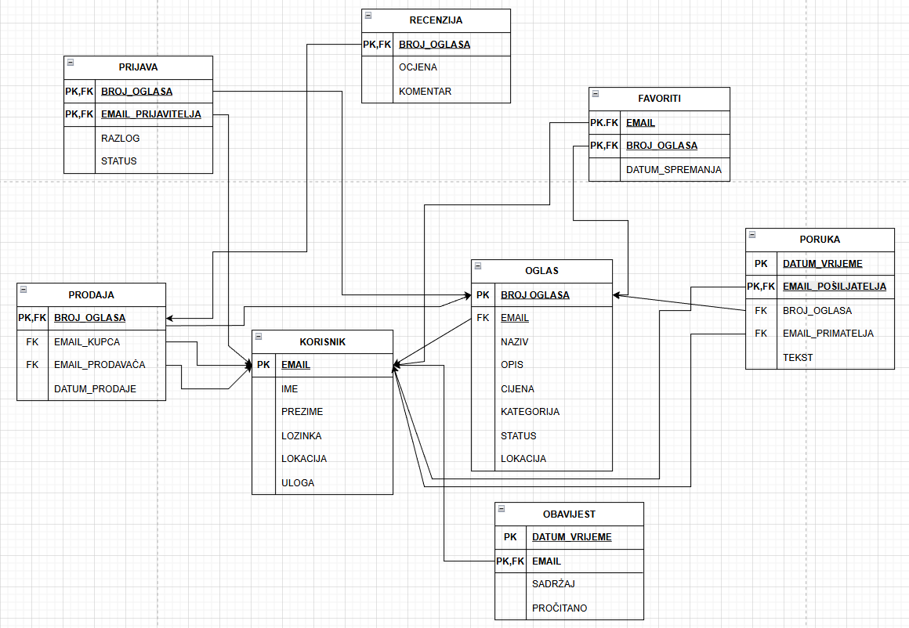

3.4 OPIS RELACIJSKOG MODELA

 | OPIS RELACIJE | ATRIBUTI | KLJUČEVI, OGRANIČENJA
KORISNIK | Relacija koja opisuje registrirane korisnike sustava na projektu. | Email  Ime  Prezime  Lozinka  Lokacija  Uloga | PK, NOT NULL, VARCHAR  VARCHAR  VARCHAR  VARCHAR  VARCHAR  VARCHAR
OGLAS | Relacija koja opisuje podatke o proizvodima koji se nude na prodaju. | Broj_oglasa  Email  Naziv  Opis  Cijena  Kategorija  Status  Lokacija | PK, NOT NULL, INT  FK, NOT NULL, VARCHAR  VARCHAR  TEXT  DECIMAL  VARCHAR  VARCHAR  VARCHAR
PORUKA | Relacija koja bilježi komunikaciju između korisnika vezano za oglas. | Email_pošiljatelja  Datum_vrijeme  Broj_oglasa  Email_primatelja  Tekst | PK, FK, NOT NULL, VARCHAR  PK, NOT NULL, DATETIME  FK, INT  FK, VARCHAR  TEXT
PRODAJA | Relacija koja bilježi podatke o realiziranoj prodaji oglasa. | Broj_oglasa  Email_kupca  Email_prodavača  Datum_prodaje | PK, FK, NOT NULL, INT  FK, NOT NULL, VARCHAR  FK, NOT NULL, VARCHAR  DATE
RECENZIJA | Relacija koja opisuje ocjenu i dojam nakon provedene prodaje. | Broj_oglasa  Email_ocjenjivača  Email_ocjenjenog  Ocjena  Komentar | PK, FK, NOT NULL, INT  FK, NOT NULL, VARCHAR  FK, NOT NULL, VARCHAR  INT  TEXT
FAVORITI | Relacija koja bilježi koje je oglase korisnik spremio za kasnije. | Email  Broj_oglasa  Datum_spremanja | PK, FK, NOT NULL, VARCHAR  PK, FK, NOT NULL, INT  DATE
PRIJAVA | Relacija koja bilježi prijave korisnika za sporne oglase. | Broj_oglasa  Email_prijavitelja  Razlog  Status | PK, FK, NOT NULL, INT  PK, FK, NOT NULL, VARCHAR  TEXT  VARCHAR
OBAVIJEST | Relacija koja služi za sistemske obavijesti poslane korisnicima. | Email  Datum_vrijeme  Sadržaj  Pročitano | PK, FK, NOT NULL, VARCHAR  PK, NOT NULL, DATETIME  TEXT  BOOLEAN

3.5 BAZA PODATAKA

U planu je bilo napraviti pravi relacijski model i napisati SQL skriptu s CREATE TABLE naredbama za sve tablice u sustavu. Za razliku od nekih alata koji sve rade automatski i zatvoreni su, ovdje smo bazu složili ručno koristeći HeidiSQL. To nam je omogućilo da sami odredimo koji će podaci biti ključni (poput emaila ili broja oglasa) i kako će se tablice međusobno povezivati.
HeidiSQL nam je poslužio da napišemo kod i vizualno provjerimo jesu li sve veze na mjestu. Ovakav pristup smo odabrali jer je puno stabilniji i omogućuje nam da kasnije bazu bez problema spojimo na Node.js i Quasar.

SQL kod:

-- 1. Tablica KORISNIK (Osnovna tablica)
CREATE TABLE KORISNIK (
EMAIL VARCHAR(100) PRIMARY KEY,
IME VARCHAR(50) NOT NULL,
PREZIME VARCHAR(50) NOT NULL,
LOZINKA VARCHAR(255) NOT NULL,
LOKACIJA VARCHAR(100),
ULOGA VARCHAR(20)
);

-- 2. Tablica OGLAS (Ovisi o Korisniku)
CREATE TABLE OGLAS (
BROJ_OGLASA INT PRIMARY KEY,
EMAIL VARCHAR(100) NOT NULL,
NAZIV VARCHAR(100) NOT NULL,
OPIS TEXT,
CIJENA DECIMAL(10, 2) NOT NULL,
KATEGORIJA VARCHAR(50),
STATUS VARCHAR(20),
LOKACIJA VARCHAR(100),
FOREIGN KEY (EMAIL) REFERENCES KORISNIK(EMAIL)
);

-- 3. Tablica PRODAJA (Veza 1:1 s Oglasom)
CREATE TABLE PRODAJA (
BROJ_OGLASA INT PRIMARY KEY,
EMAIL_KUPCA VARCHAR(100) NOT NULL,
EMAIL_PRODAVAČA VARCHAR(100) NOT NULL,
DATUM_PRODAJE DATE NOT NULL,
FOREIGN KEY (BROJ_OGLASA) REFERENCES OGLAS(BROJ_OGLASA),
FOREIGN KEY (EMAIL_KUPCA) REFERENCES KORISNIK(EMAIL),
FOREIGN KEY (EMAIL_PRODAVAČA) REFERENCES KORISNIK(EMAIL)
);

-- 4. Tablica RECENZIJA (Veza 1:1 s Prodajom/Oglasom)
CREATE TABLE RECENZIJA (
BROJ_OGLASA INT PRIMARY KEY,
OCJENA INT CHECK (OCJENA BETWEEN 1 AND 5),
KOMENTAR TEXT,
FOREIGN KEY (BROJ_OGLASA) REFERENCES PRODAJA(BROJ_OGLASA)
);

-- 5. Tablica PORUKA (Složeni primarni ključ)
CREATE TABLE PORUKA (
DATUM_VRIJEME DATETIME,
EMAIL_POŠILJATELJA VARCHAR(100),
BROJ_OGLASA INT NOT NULL,
EMAIL_PRIMATELJA VARCHAR(100) NOT NULL,
TEKST TEXT NOT NULL,
PRIMARY KEY (DATUM_VRIJEME, EMAIL_POŠILJATELJA),
FOREIGN KEY (EMAIL_POŠILJATELJA) REFERENCES KORISNIK(EMAIL),
FOREIGN KEY (EMAIL_PRIMATELJA) REFERENCES KORISNIK(EMAIL),
FOREIGN KEY (BROJ_OGLASA) REFERENCES OGLAS(BROJ_OGLASA)
);

-- 6. Tablica PRIJAVA (Složeni primarni ključ)
CREATE TABLE PRIJAVA (
BROJ_OGLASA INT,
EMAIL_PRIJAVITELJA VARCHAR(100),
RAZLOG TEXT NOT NULL,
STATUS VARCHAR(20),
PRIMARY KEY (BROJ_OGLASA, EMAIL_PRIJAVITELJA),
FOREIGN KEY (BROJ_OGLASA) REFERENCES OGLAS(BROJ_OGLASA),
FOREIGN KEY (EMAIL_PRIJAVITELJA) REFERENCES KORISNIK(EMAIL)
);

-- 7. Tablica FAVORITI (Složeni primarni ključ)
CREATE TABLE FAVORITI (
EMAIL VARCHAR(100),
BROJ_OGLASA INT,
DATUM_SPREMANJA DATE,
PRIMARY KEY (EMAIL, BROJ_OGLASA),
FOREIGN KEY (EMAIL) REFERENCES KORISNIK(EMAIL),
FOREIGN KEY (BROJ_OGLASA) REFERENCES OGLAS(BROJ_OGLASA)
);

-- 8. Tablica OBAVIJEST (Složeni primarni ključ)
CREATE TABLE OBAVIJEST (
DATUM_VRIJEME DATETIME,
EMAIL VARCHAR(100),
SADRŽAJ TEXT NOT NULL,
PROČITANO BOOLEAN DEFAULT FALSE,
PRIMARY KEY (DATUM_VRIJEME, EMAIL),
FOREIGN KEY (EMAIL) REFERENCES KORISNIK(EMAIL)
);

